URNIK ODVOZA ODPADKOV 2019 SESTAVNI DEL RAČUNA ZA MESEC NOVEMBER 2018

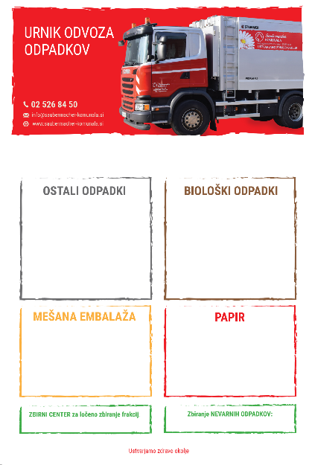
Spoštovani občani in občanke,

obveščamo vas, da smo uvedli majhno spremembo pri pošiljanju Urnika odvoza odpadkov za prihodnje leto. Urnik odvoza odpadkov za leto 2019 v vašem naselju bo tako letos sestavni del računa za mesec november 2018, ki ga boste uporabniki naših storitev prejeli v začetku meseca decembra.

Naprošamo vas, da ste pozorni in urnika ne vržete v koš, ampak ga shranite, saj ga boste potrebovali celo leto 2019. Urniku bo poleg navodil in nasvetov za ločevanje odpadkov priložen tudi obrazec za naročilo odvoza kosovnih odpadkov iz individualnih stanovanjskih hiš ter prijavnica za brezplačno SMS obveščanje o terminih odvoza odpadkov.

Urnik odvoza odpadkov boste tako kot doslej od 1. januarja 2019 našli tudi na naši spletni strani www.saubermacher-komunala.si.

Zahvaljujemo se vam za sodelovanje pri ločenem zbiranju odpadkov v iztekajočem se letu in upamo, da bomo tudi v prihodnje skupaj ustvarjali zdravo okolje.
